25. Hledání všech dělitelů  Jak určit zpaměti dělitelnost čísly, pro která nemáme žádné pravidlo (znak dělitelnosti). Např. 7, 11, 13, …  Už víme, že můžeme čísla písemně vydělit a určit zbytek  Nebo můžeme u některých čísel určit dělitelnost zpaměti  Př. Urči, zda je číslo 153 dělitelné sedmi.  Postup:  1) Určíme zpaměti nějaký menší násobek daného čísla, tedy v našem případě 140.  2) Zadané číslo zapíšeme jako součet nalezeného násobku a zbytku  3) Určíme dělitelnost zbytku  153 = 140 + 13  13 není dělitelné 7  153 není dělitelné 7  Př. Urči, zda je číslo 233 dělitelné 11.  233 = 220 + 13 13 není dělitelné 11 233 není dělitelné 11  Př. Urči, zda je číslo 374 dělitelné 17  374 = 340 + 34 34 je dělitelné 17 347 je dělitelné 17  1) Určete zpaměti, zda je číslo 264 dělitelné:  a) 7 b) 11 c) 13  2) Určete zpaměti, zda je číslo 357 dělitelné:  a) 7 b) 11 c) 17  3) S využitím znaků dělitelnosti zakroužkujte dělitele čísla:  a) 81 – 1 2 3 4 5 6 7 8 9 10 11 12  b) 112 – 1 2 3 4 5 6 7 8 9 10 11 12  c) 123 – 1 2 3 4 5 6 7 8 9 10 11 12  d) 135 – 1 2 3 4 5 6 7 8 9 10 11 12  e) 154 – 1 2 3 4 5 6 7 8 9 10 11 12  f) 156 – 1 2 3 4 5 6 7 8 9 10 11 12  g) 231 – 1 2 3 4 5 6 7 8 9 10 11 12  h) 240 – 1 2 3 4 5 6 7 8 9 10 11 12  6) Určete, kolik dělitelů má číslo:  a) 280 b) 191 c) 450 d) 105  7) Určete, které z čísel 116, 136, 162 a 225 a má nejvíce dělitelů:  116 136 162 225  8) Určete, která z čísel 112, 154, 170 a 207 mají 8 dělitelů:  112 154 170 207 | 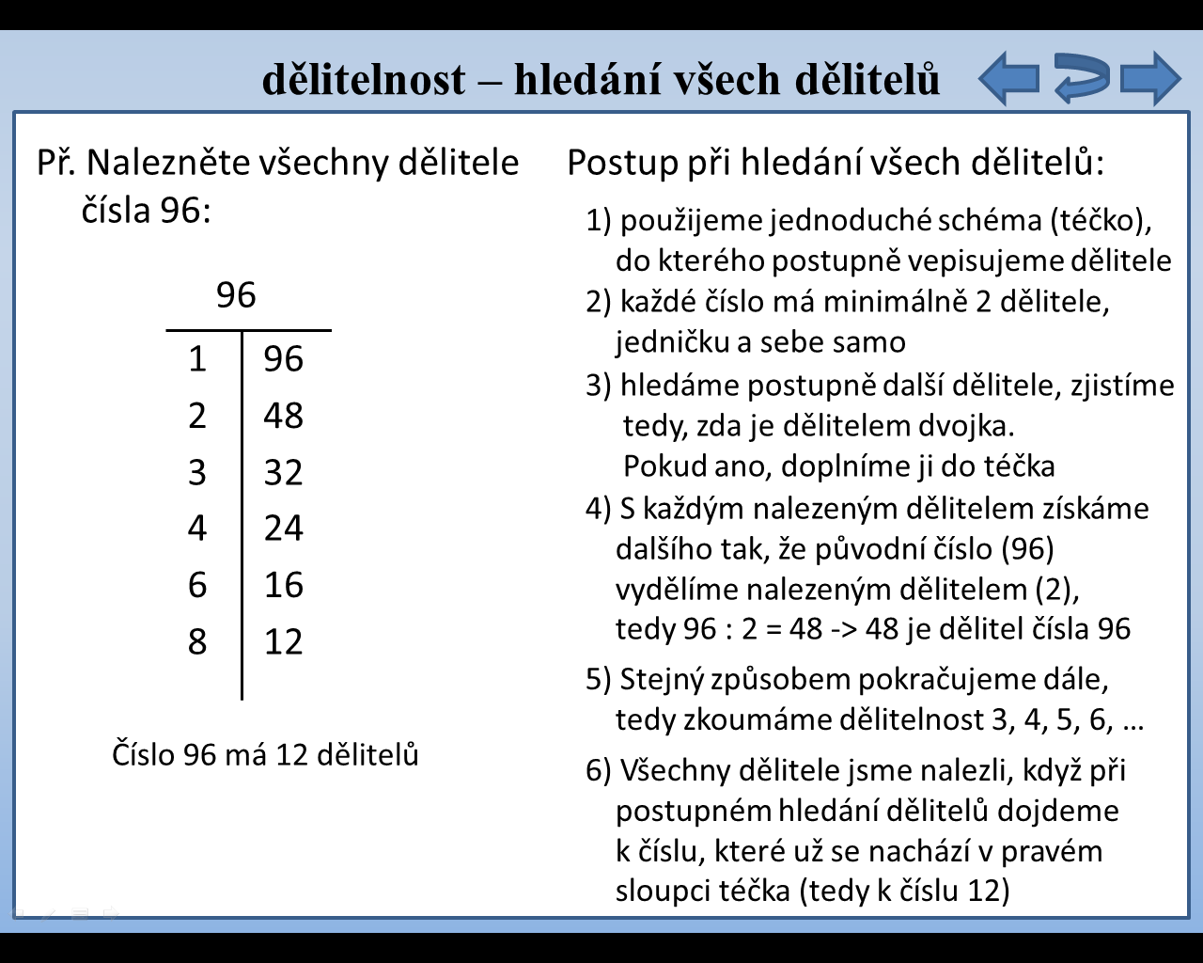  4) Nalezněte všechny dělitele čísla:  a) 75 b) 102 c) 132 d) 144  5) Nalezněte všechny dělitele čísla:  a) 160 b) 171 c) 200 d) 128  9) Určete zpaměti, kolik dělitelů má číslo:  a) 9 c) 13 e) 25 g) 12  b) 16 d) 21 f) 31 h) 1  10) Určete zpaměti, kolik jednociferných dělitelů má číslo:  a) 49 c) 72 e) 18 g) 32  b) 56 d) 53 f) 35 h) 40  11) Zakroužkujte:  a) žlutě všechna čísla, která mají pouze 1 dělitele  b) červeně všechna čísla, která mají 2 dělitele  c) modře všechna čísla, která mají 3 dělitele  d) zeleně všechna čísla, která mají 4 dělitele  e) černě všechna čísla, která mají 5 dělitelů  1 2 3 4 5 6 7 8 9 10  11 12 13 14 15 16 17 18 19 20  21 22 23 24 25 26 27 28 29 30  12) Doplňte chybějící a škrtněte chybně uvedené dělitele daných čísel:  a) 150 b) 216 c) 180 d) 117  1 150 1 216 1 180 1 117  2 75 2 108 2 58  3 72 3 60 3 39  4 45 4 54 4 45 5 29  5 30 5 42 5 36 7 19  6 6  8 20 8 27 7 25 11 12  10 8 24  12 14 12 18 9 20  10  12 15

